Федеральное государственное образовательное бюджетное

учреждение высшего образования

**«Финансовый университет при Правительстве Российской Федерации»**

**(Финансовый университет)**

Колледж информатики и программирования

**Lab 5**

**Тема:** Создание запросов. Представления. Объединения

Студент: Мандриков М. С.

Группа: 4ИСИП-619

Преподаватель: Сибирев И. В.

Москва 2022

a. Запрос «Исходные данные» – выдает все данные из всех таблиц,

представляя их в удобной для восприятия форме при этом исключить

повторение первичных ключевых полей из главных таблиц; (использовать

объединения)

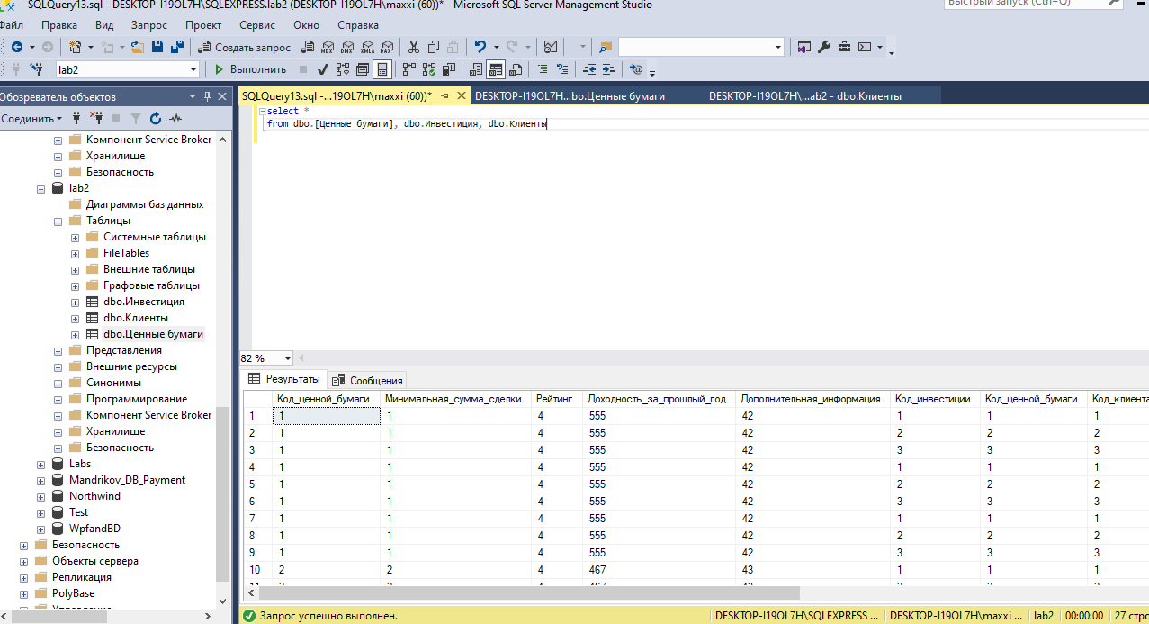

b. Запрос "Ценные бумаги и клиенты ", который выдает список

клиентов, купивших данные ценные бумаги

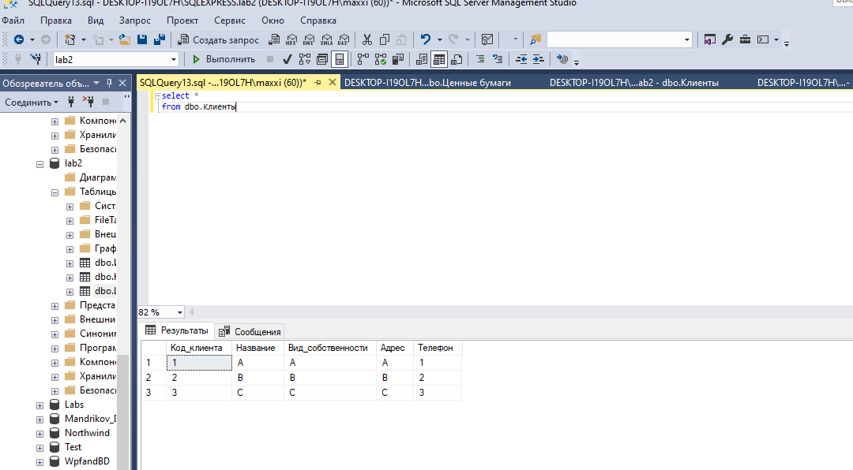

c. Запрос "Алфавитный список", который выдает список названий в

указанном буквенном диапазоне. Начальную и конечную буквы диапазона

выбрать самостоятельно. Отсортировать список в алфавитном порядке.

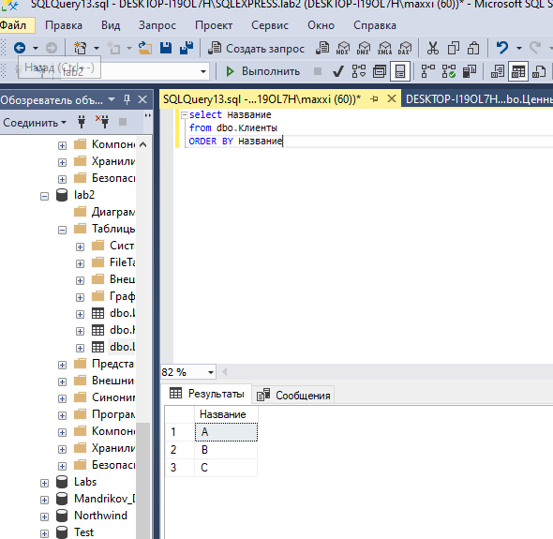

d. Запрос "Список с условием": все ценные бумаги с заданным

рейтингом.

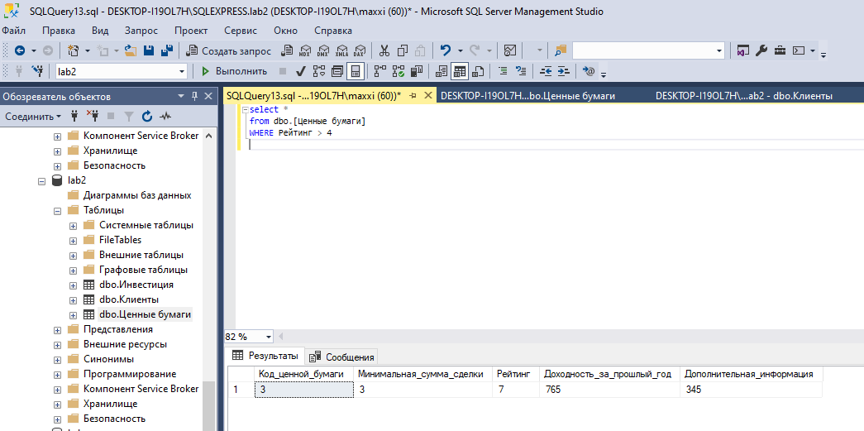

f. Запрос " Инвестиции ", который выдает список инвестиций,

которые были куплены к данной дате данным клиентом

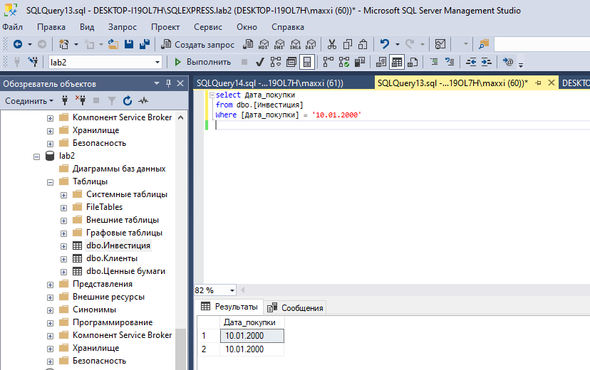

g. Запрос с расчетами – найти самую доходную ценную бумагу.

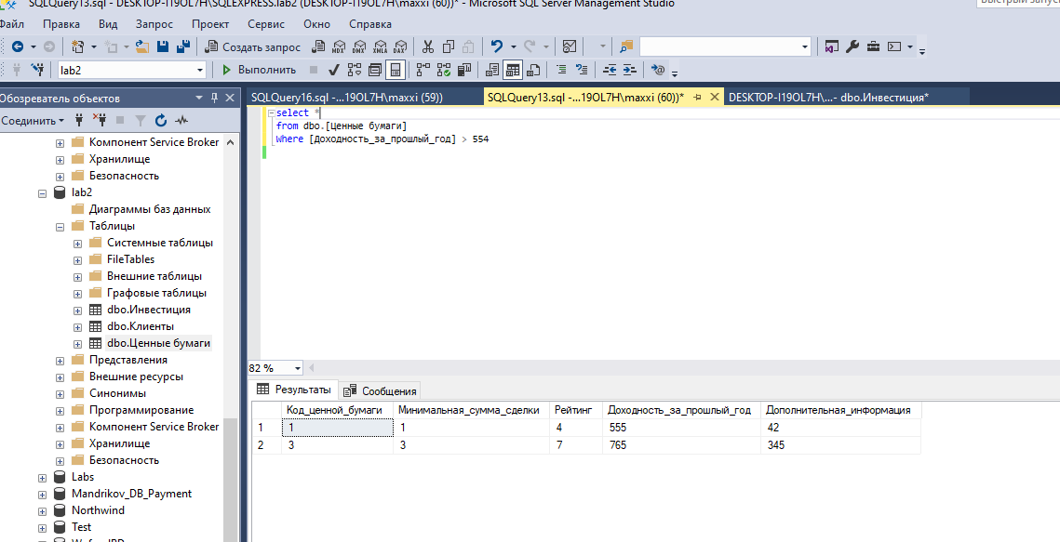

р. Запрос с групповой операцией – найти среднюю котировку.

